ИНСПЕКТОРСКИЙ УЧАСТОК № 1 Г.ВЯЗНИКИ ЦЕНТРА ГИМС ГУ МЧС РОССИИ ПО ВЛАДИМИРСКОЙ ОБЛАСТИ
ПРЕСС-РЕЛИЗ
ТЕМА: Судовладельцам на заметку.
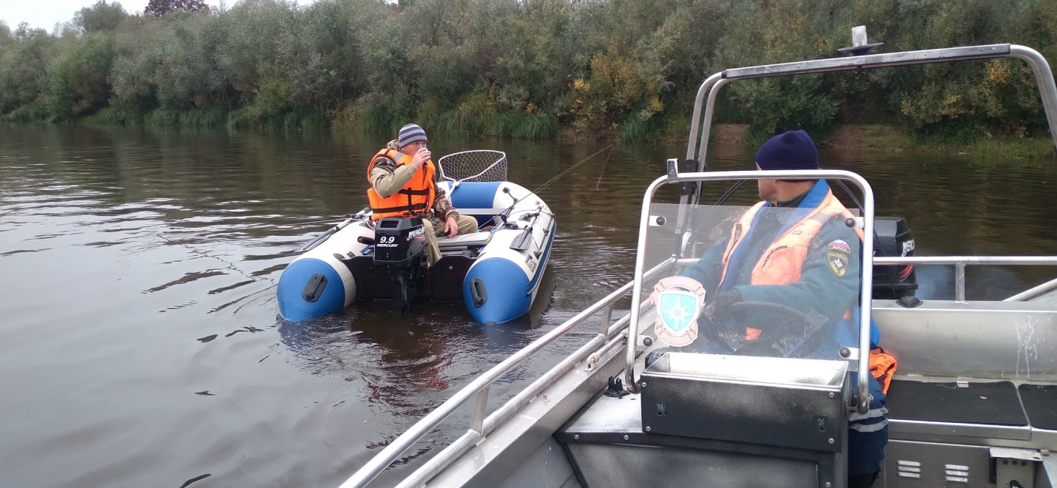 До 2012 года В ГИМС регистрировали все маломерные суда, включая гребные, надувные, резиновые, ПВХ лодки с небольшими лодочными моторами, но после вступления в силу федерального закона № 36 от 23.04.2012г. «О внесении изменений в отдельные законодательные акты Российской Федерации в части определения понятия маломерного судна», регистрации стали подлежать маломерные суда массой более 200 кг., а также маломерные суда с мотором мощностью более 10 л.с.
Раннее зарегистрированное в ГИМС маломерное судно не подпадающее под эти критерии владелец может снять с регистрационного учета. Данная услуга носит заявительный характер и владельцу необходимо лично либо через доверенное лицо обратиться в подразделение ГИМС.
Обращаться в ГИМС за оказанием государственных услуг можно в электронной форме через Единый портал государственных и муниципальных услуг.
Информацию о порядке предоставления государственных услуг можно получить на официальном сайте МЧС России в сети «Интернет», и на официальном сайте Главного управления МЧС России по Владимирской области, а также от должностных лиц инспекторского участка г.Вязники ГИМС МЧС России.
Телефон для справок 84923320172.
Лично обратиться в инспекторский участок ГИМС МЧС России по адресу: г. Вязники пл. Соборная д.2 (здание пожарной части), можно с понедельника по четверг (с 09.00 -13.00 и 14.00 -17.30), в пятницу с 09.00-13.00 и 14.00-16.30.

Руководитель инспекторского участка № 1 (г. Вязники) центра ГИМС ГУ МЧС России по Владимирской области С.А. Федунов

